U trenutku t=0 štap se počinje gibati sa akceleracijom a. Izračunajte inducirani napon, magnetsku silu i brzinu štapa u trenutku t₁.

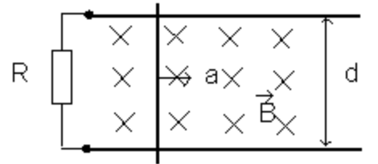

U_{ind} = _____ mV, F_{mag} = ______ mN, v = _____ m/s;

ZADANO JE:

B = 699 mT, d = 93 cm, R = 112 mΩ, t₁ = 313 ms, a = 1 m/s², Rs = 0,1 Ω
napomena: otpor tračnica je zanemarivo mali, a otpor štapa je Rs=0,1 Ω.

Rješenje:

